注意力不足過動症ADHD關懷座談會系列VI
- 目的：
  - 透過專業醫師之衛教講座，讓家長了解注意力不足過動症ADHD的病因，與如何面對及照顧ADHD之孩童，解答ADHD治療常見的困惑。
  - 提升國中小學級任導師、輔導教師及身心障礙類特教班或資源班教師，對於ADHD學生之認識與輔導。
  - 提供國中小學ADHD之學生及其學校、家庭相關諮詢與支持服務。
- 辦理單位：
  - 主辦單位：中山醫學大學精神科、中山醫學大學附設醫院身心科
  - 協辦單位：嬌生公司
- 參加對象：ADHD孩童之家長與各國中小學輔導教師、級任導師及身心障礙類特教班或
資源班教師。
- 日期、時間與地點：
日期：2010年12月4日 (六) 09:30~12:00 AM
地點：中山醫學大學 正心樓2F ( 0211階梯教室)
地址：台中市南區建國北路一段110號 (中山醫學大學)
報名電話：04-2239-3855 轉 83225 周小姐或 83226 田小姐 (報名專線)
時間 | 內容 | 主持人/演講者
09:00~09:30 am | 報到
09:30~10:30 am | 如何與注意力不足過動症(ADHD)的小孩相處 | 中山醫學大學精神科主任 /  中山醫學大學附設醫院  身心科 陳錦宏醫師、博士
10:30 ~12:00 am | 台中區ADHD協會籌備討論會 | - 中山醫學大學附設醫院  身心科 陳錦宏醫師、博士  - 台北醫學大學 蔡篤堅教授
- 報名方式：報名表請洽中山醫學大學附設醫院身心科門診或來電報名。
04-2239-3855 轉 83225 周小姐 或 83226 田小姐
※ 報名日期至2010年12月3日截止，請盡早報名，以利座位安排

注意力不足過動症ADHD關懷家屬座談會 報名表
姓名 |  | 參加人數
請問您是 □注意力不足過動症孩童的家長 □注意力不足過動症患者（可複選）
□老師，服務單位 ○普通班教師 ○特教教師
□其他
通訊地址
聯絡電話/手機
E-mail
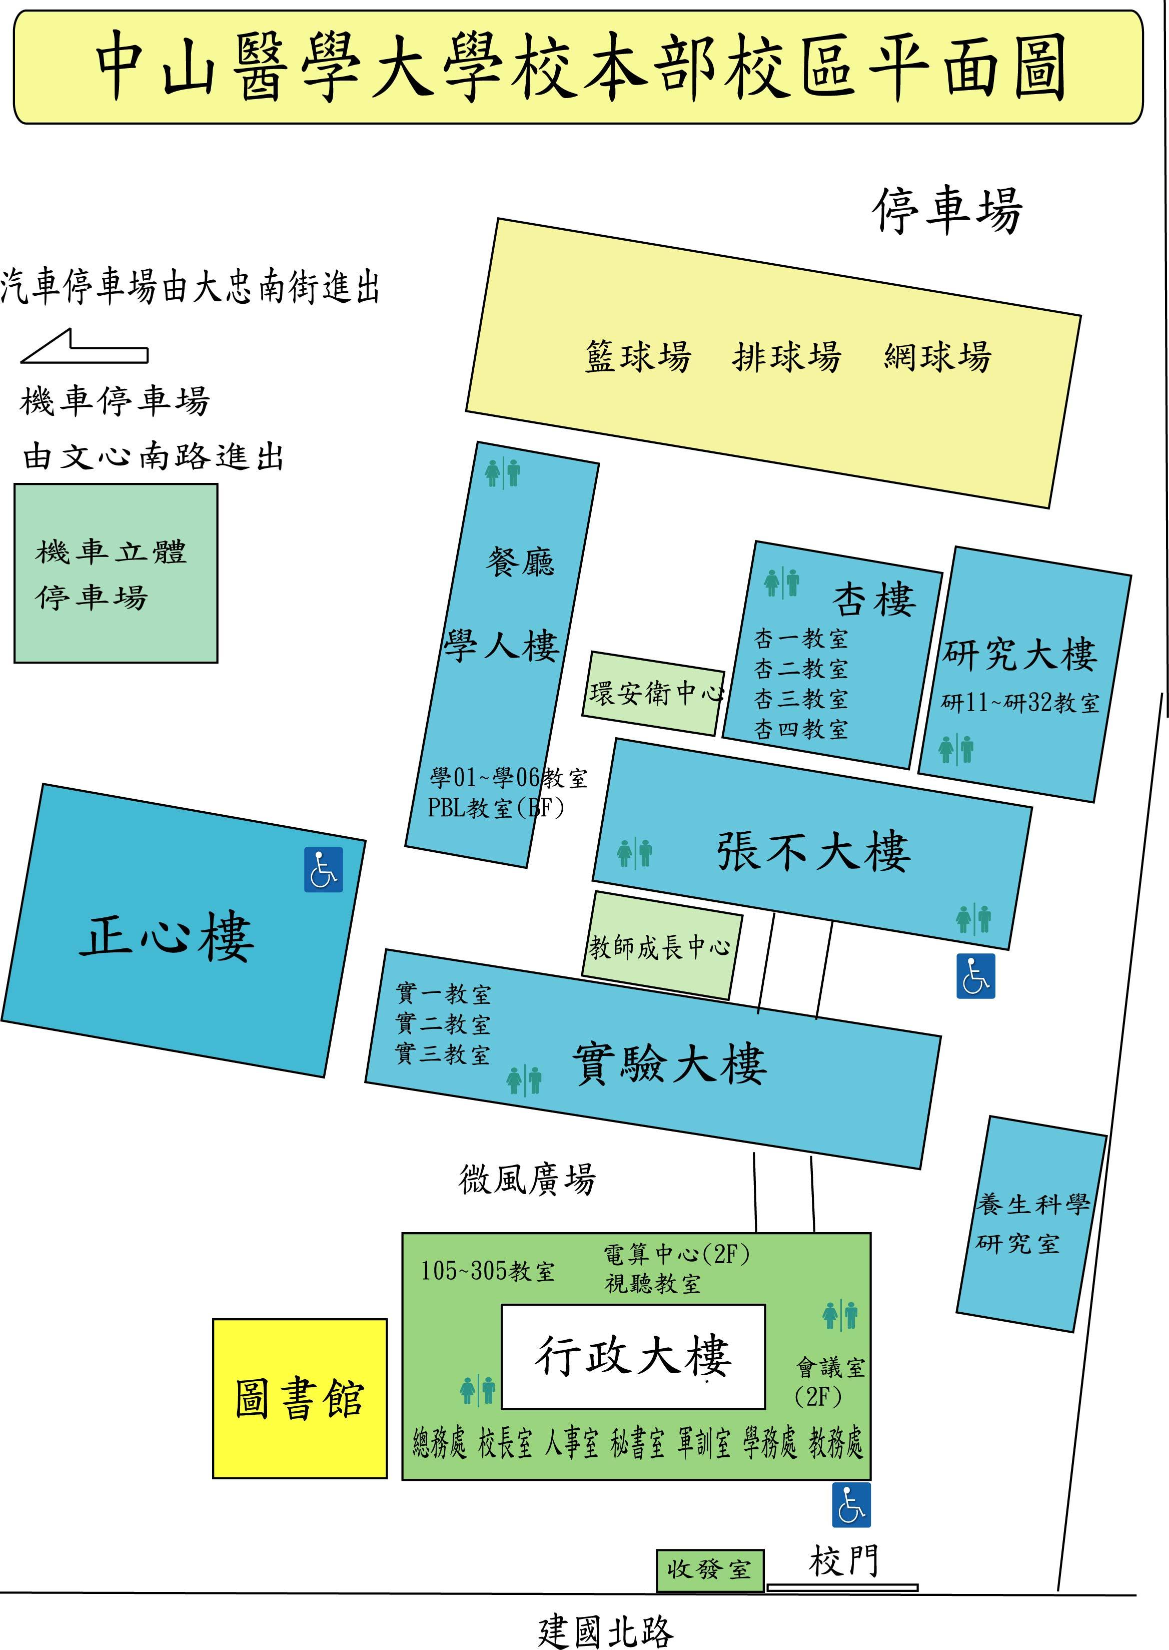
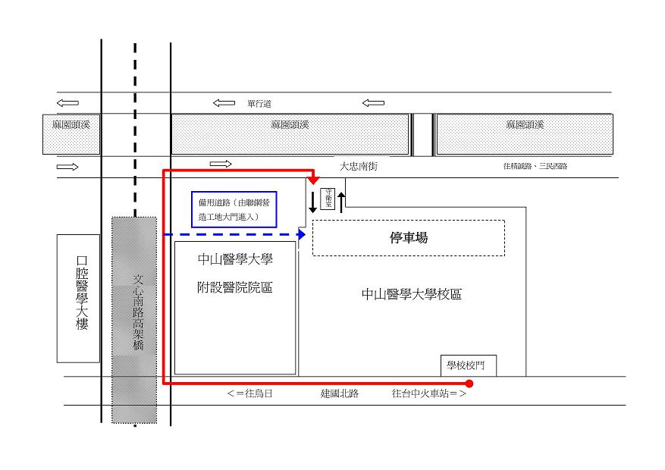
ADHD關懷座談會系列VI
正心樓二樓0211階梯教室
7-11
急
診
99.12.4免費停車資訊：
請照此路線至中山醫學大學停車場停車。
立體劇場入口
醫院大門
行政大樓
醫 院
核醫大樓

